Пензенский государственный университет

Кафедра «Вычислительная техника»

**Отчёт**

По лабораторной работе №1

по дисциплине: «Логика и основы оптимизации в инженерных задачах»

на тему «Простые структуры данных»

Выполнили студенты группы 19ВВ2:

Муромский Д.А.

Кобзев М.И.

Приняли:

Митрохин М. А.

Юрова О.В.

Пенза 2020

**Цель работы:** изучение метода работы с простыми структурами данных.

**Задание 1-2**.

1 - Написать программу, вычисляющую разницу между максимальным и минимальным элементами массива.

2 - Написать программу, реализующую инициализацию массива случайными числами.

Метод решения: создание массива -> инициализация массива -> нахождение минимума и максимума -> вывод результата.

#include<stdio.h>

#include<stdlib.h>

#include<time.h>

#include<stdlib.h>

#include<conio.h>

int main(){

srand(time(NULL));

int arr[10];

for(int j = 0; j < 10; j++){

arr[j] = rand()%10;

printf("%d\n",arr[j]);

}

int min = arr[0], max = arr[0], tmp;

for(int j = 1; j < 10; j++){

if (arr[j] > max){

max = arr[j];

}

}

for(int j = 1; j < 10; j++){

if (arr[j] < min){

min = arr[j];

}

}

printf(" %d", max - min);

_getch();

}

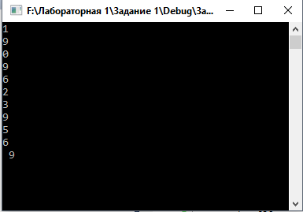

**Задание 3**.

Написать программу, реализующую создание массива произвольного размера, вводимого с клавиатуры.

Метод решения: инициализация массива -> ввод данных пользователя в динамический массив -> заполнение динамического массива.

#include<stdio.h>

#include<stdlib.h>

#include<time.h>

#include<conio.h>

int main(){

printf("Enter array: \n");

int n, i = 0;

scanf("%d", &n);

int *a = (int*)malloc(n * sizeof(int));

while(i != n){

scanf("%d", &a[i]);

printf("Digit - %d\n", a[i]);

i++;

}

free(a);

_getch();

}

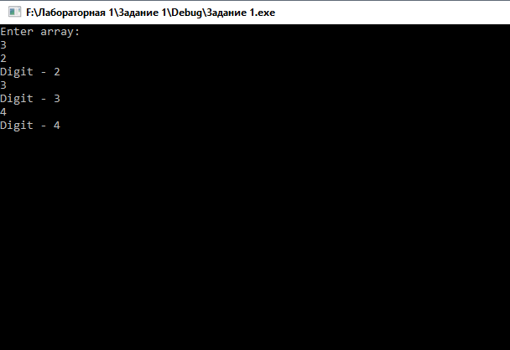

**Задание 4**:

Написать программу, вычисляющую сумму значений в каждом столбце (или строке) двумерного массива.

Метод решения: создание массива -> инициализация массива -> нахождение суммы столбцов -> вывод результата.

#include<stdio.h>

#include<math.h>

#include<time.h>

#include<stdlib.h>

#include<conio.h>

void main(){

int i,l;

int a[10][10];

int x = 0;

srand(time(NULL));

for(i=0;i<=9;i++){

for(l=0;l<=9;l++){

a[i][l]=rand()%20+10;

printf("[%d][%d]=%d ",i,l,a[i][l]);

}

printf("\n ");

}

printf("\n ");

for(l=0;l<=9;l++){

for(i=0;i<=9;i++){

x += a[i][l];

}

printf("%d\n", x); // считаем столбцы

x = 0;

}

_getch();

}

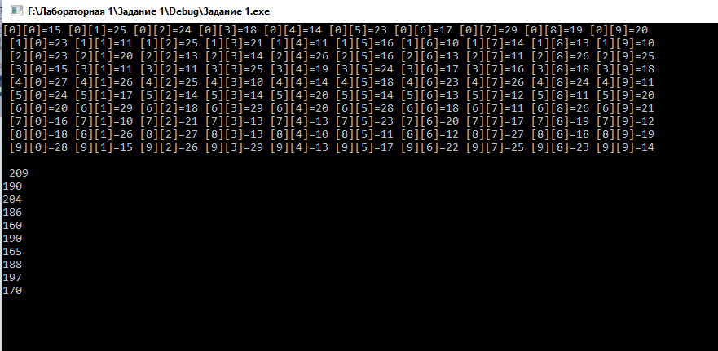

**Задание 5:**

Написать программу, осуществляющую поиск среди структур student структуру с заданными параметрами (фамилией, именем и т.д.).

Метод решения: создание струтуры student -> создание массива структур (БД) ->заполнение БД данными пользователя ->поиск объекта в БД –> вывод результата.

#include<stdio.h>

#include<locale.h>

#include<string.h>

#include<conio.h>

int main(){

setlocale(LC_ALL,"RUS");

int i;

struct student{

char famil[20];

char name[20], facult[20];

int Nomzach;

} stud[3];

struct student_search{

char fam[20];

char nm[20], fcl[20];

intNmbr;

} studS;

for(i=0;i<3;i++){

printf("Введитефамилиюстудента:\n"); scanf ("%20s",stud[i].famil);

}

for(i=0;i<3;i++){

printf("Введитеимястудента: %s\n",stud[i].famil); scanf ("%20s",stud[i].name);

}

for(i=0;i<3;i++){

printf("Введитеназваниефакультетастудента: %s %s\n",stud[i].famil,stud[i].name); scanf ("%20s",stud[i].facult);

}

for(i=0;i<3;i++){

printf("Введитеномерзачётнойкнижкистудента: %s %s\n",stud[i].famil,stud[i].name); scanf ("%d",&stud[i].Nomzach);

}

printf("\n\tВведите критерии поиска \n");

printf("Введите фамилию студента:\n"); scanf ("%20s",studS.fam);

printf("Введите имя студента: \n"); scanf ("%20s",studS.nm);

printf("Введите название факультета студента: \n"); scanf ("%20s",studS.fcl);

printf("Введите номер зачётной книжки студента: \n"); scanf ("%d",&studS.Nmbr);

bool check = 0;

for(i=0;i<3;i++){

if(strcmp(stud[i].famil, studS.fam) == 0 && strcmp(stud[i].name, studS.nm) == 0

&& strcmp(stud[i].facult, studS.fcl) == 0 && strcmp(stud[i].name, studS.nm) == 0 && stud[i].Nomzach == studS.Nmbr){

printf("Вашискомыйстудент - %s, %s, %s, вспискенаходитсяподномером - %d",stud[i].famil,stud[i].name,stud[i].facult,stud[i].Nomzach);

check = 1;

}

}

if (check == 0){

printf("Такого студента не существует в списке");

}

_getch();

}

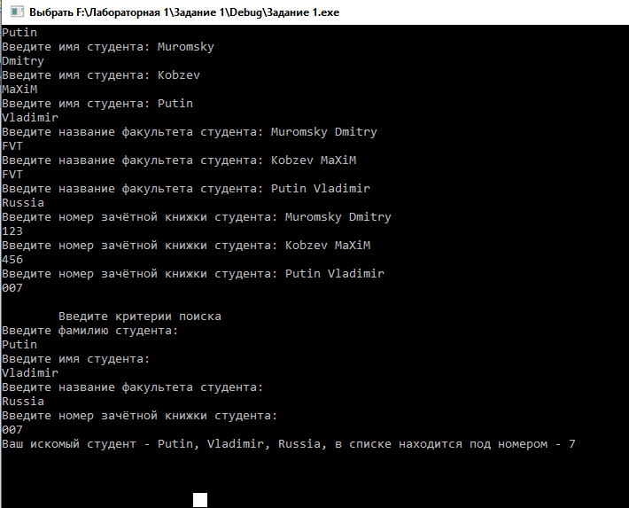

**Вывод:** изучили методы работы с простыми структурами данных.